แบบทดสอบ เรื่อง โครงสร้างและหน้าที่ของพืชดอก
1. รากพืชบริเวณที่ทำหน้าที่ ดูดซึมสารจากดินเพื่อลำเลียงไปยังส่วนต่าง ๆ ของลำต้นมีการจัดลำดับชั้นเนื้อเยื่อภายในอย่างไร  ก. เอพิเดอร์มิส – คอร์เทกซ์- เวสเซลล์เมมเบอร์  ซีฟทิวบ์เมมเบอร์-พิธ  ข. พิธ-เอนโดเดอร์มิส – เพริไซเคิล – วาสคิวลาร์  บันเดิล พิธ  ค. ขนราก – คอร์เทกซ์ – เอนโดเดอร์มิส – เพริ  ไซเคิล วาสคิวลาร์บันเดิล – พิธ  ง. เทรคีด – เวสเซลเมมเบอร์ – ไซเลมพาเรงคิมา –  ไซเลม ไฟเบอร์ – คอมพาเนียนเซลล์ – ซีฟทิวบ์  เมมเบอร์  2.เมื่อดูชิ้นส่วนที่ตัดตามขวางของพืชด้วยกล้องจุลทรรศน์และพบว่าใจกลางชิ้นส่วนนั้นเป็นเนื้อเยื่อไซเลม แสดงว่าชิ้นส่วนนั้นเป็นส่วนของ  ก. ลำต้นของพืชใบเลี้ยงคู่  ข. รากของพืชใบเลี้ยงคู่  ค. ลำต้นของพืชใบเลี้ยงคู่  ง. รากของพืชใบเลี้ยงเดี่ยว  3. เซลล์ที่ทำหน้าที่เกี่ยวกับการลำเลียงอาหารในพืชคือเซลล์ใด  ก. เวสเซลและเทรคีด  ข. ไซเล็มและเซลล์พาเรงคิมา  ค. ซีฟทิวบ์และเซลล์คอมพาเนียน  ง. โฟลเอ็มและเซลล์คอลเลงคิมา  4. ในกลุ่มท่อน้ำท่ออาหารของพืช มีเซลล์ชนิดหนึ่งที่ไม่มีหน้าที่เกี่ยวข้องกับการลำเลียงน้ำและอาหาร เซลล์ชนิดนี้คือ  ก. เซลล์คอมพาเนียน  ข. เซลล์ไฟเบอร์  ค. เซลล์เทรคีด  ง. เซลล์ซีฟทิวบ์เมมเบอร์ | 5. เซลล์รูปร่างยาว ผนังหนามีลวดลายร่างแหที่ผนังด้านข้างซึ่งเกิดจากการพองของสารลิกนิน ผนังด้านหัวท้ายมีรูพรุน เซลล์เรียงต่อกันตามยาวคล้ายท่อคือข้อใด  ก. ซีฟทิวบ์  ข. เทรคีด  ค. ไฟเบอร์  ง. เวสเซล  6. พืชดอกมีไซเล็มที่ประกอบด้วย  1) เทรคีด 2) เวสเซล 3) ไฟเบอร์ 4) พาเรงคิมา  เซลล์ใดเป็นเซลล์ที่ไม่มีชีวิต  ก 1) และ 2) ค 1), 2) และ 3)  ข 3) และ 4) ง 1), 2), 3) และ 4)  7. รากที่พืชยาวขึ้นและสามารถดันลงไปในดินได้เป็นเพราะมีการเจริญของบริเวณใด  ก หมวกราก  ข บริเวณแบ่งเซลล์  ค บริเวณการยืดตามยาวของเซลล์  ง บริเวณการเปลี่ยนสภาพและการเจริญเต็มที่ของเซลล์  8. สารเคมีที่เป็นพิษซึ่งสะสมอยู่ในหัว (ลำต้นหรือราก) ที่อยู่ใต้ดินพบมากในเนื้อเยื่อชนิดใด  ก พาเรงคิมา  ข คอร์เทกซ์  ค เพริไซเคิล  ง เอพิเดอร์มิส  9. เซลล์คุมเปลี่ยนแปลงจากเซลล์ใด  ก. Stoma  ข. Parenchyma  ค. Cutin  ง. Epidermis

แบบทดสอบ เรื่อง โครงสร้างและหน้าที่ของพืชดอก
10. ภายในลำต้นไม่มีโครงสร้างข้อใด  ก. Cortex  ข. Phloem  ค. Endodermis  ง. Epidermis  11. คู่สัมพันธ์กันทางหน้าที่น้อยที่สุด  ก. Guard cell กับการสร้างอาหาร  ข. Pholem กับการคายน้ำ  ค. Xylem กับการลำเลียง  ง. Root hair กับการออสโมซิส  จากแผนภาพข้างล่างใช้ตอบคำถามข้อ 12-13  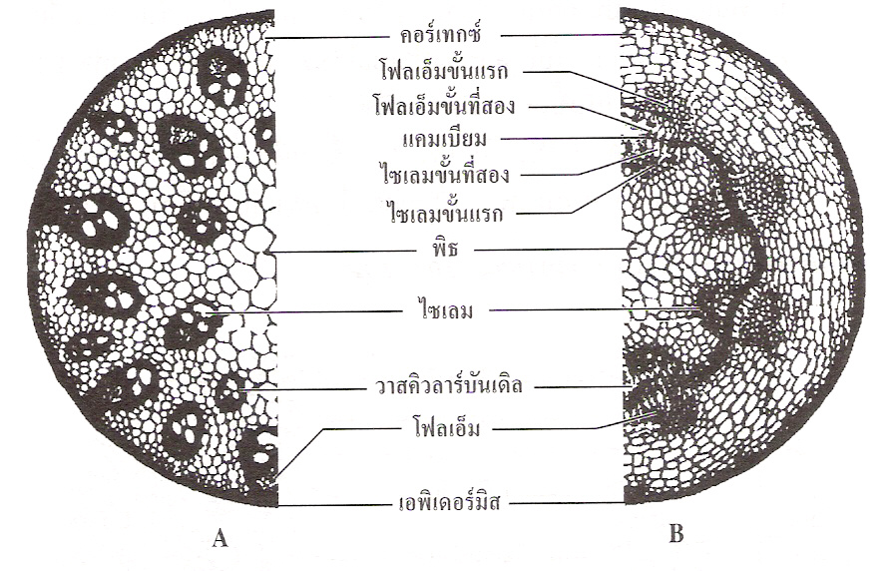  12. ภาพ A และ B เป็นภาพของ  ก. A รากพืชใบเลี้ยงคู่ B รากพืชใบเลี้ยงเดี่ยว  ข. A รากพืชใบเลี้ยงเดี่ยว B รากพืชใบเลี้ยงคู่  ค. A ลำต้นพืชใบเลี้ยงเดี่ยว B ลำต้นพืชใบเลี้ยงคู่  ง. A ลำต้นพืชใบเลี้ยงคู่ B ลำต้นพืชใบเลี้ยงเดี่ยว  13. การที่จะดูว่าเป็นรากหรือลำต้นตัดตามขวางดูได้จาก  ก. ชั้นของ คอร์เทกซ์ในรากแคบ คอร์เทกซ์ลำต้นกว้าง  ข. ชั้นของคอร์เทกซ์ในลำต้นแคบ คอร์เทกซ์ของรากกว้าง  ค. ชั้นของมัดท่อน้ำท่ออาหารกระจัดกระจายในรากและเป็นระเบียบในลำต้น  ง. ชั้นของมัดท่อน้ำท่ออาหารกระจัดกระจายในลำต้นและเป็นระเบียบในราก | จากแผนภาพข้างล่างใช้ตอบคำถามข้อ 14-15  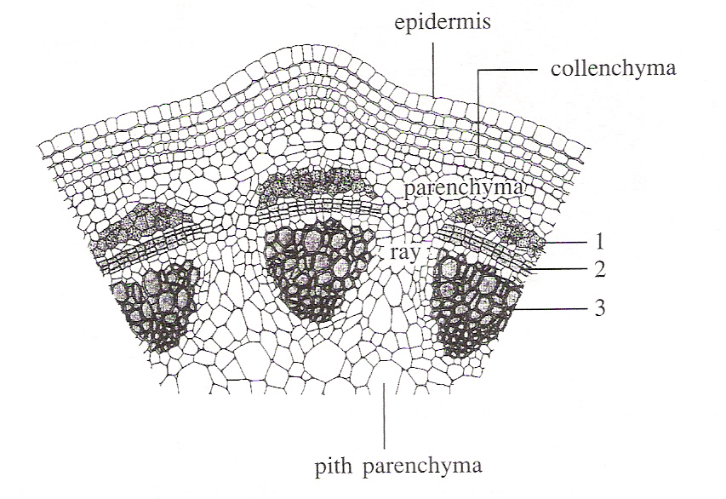  14. ภาพที่เห็นเป็นภาพตัดตามขวางขนาดขยายของ  ก. รากพืชใบเลี้ยงเดี่ยว  ข. รากพืชใบเลี้ยงคู่  ค. ลำต้นพืชใบเลี้ยงเดี่ยว  ง. ลำต้นพืชใบเลี้ยงคู่  15. หมายเลข 3 คือ  ก. แคมเบียม ข. โฟลเอ็ม  ค. ไซเลม ง. พิธ  16. ในการลำเลียงน้ำของรากไม้ยางที่มีความสูงเกิน 15 เมตรขึ้นสู่ปลายยอด สามารถทำด้วยกลไกของแรงชนิดใด  ก. แรงดันรากและแรงแคพิลลารี  ข. แรงแคพิลลารีและแรงดึงจากการคายน้ำ  ค. แรงดึงจากการคายน้ำและแรงดันราก  ง. แรงดึงจากการคายน้ำและโคฮีชัน  17. น้ำที่พืชดูดจากดินนั้น ส่วนใหญ่แล้วพืชนำไปใช้กระบวนการอะไร  ก. การลำเลียงอาหาร และ การสังเคราะห์ด้วยแสง  ข. การลำเลียงอาหาร และ การลดอุณหภูมิของใบ  ค. การลดอุณหภูมิของใบ และ การคายน้ำ  ง. การคายน้ำ และ การสังเคราะห์ด้วยแสง

แบบทดสอบ เรื่อง โครงสร้างและหน้าที่ของพืชดอก
18. ปัจจัยที่มีผลต่ออัตราการคายน้ำของพืชคือปัจจัยใด  1) ความชื้นของบรรยากาศ  2) ความเข้มของแสง  3) ความแรงของลม  4) อุณหภูมิของอากาศ  5) สภาพของดิน  ก. 1) 2) และ 3)  ข. 2) 3) และ 4)  ค. 3) 4) และ 5)  ง. ถูกทุกข้อ  19. ข้อความใดอธิบายเกี่ยวกับการเกิดกัตเตชันไม่ถูกต้อง  ก เกิดขึ้นในเวลากลางคืนที่มีความชื้นสูง  ข มีลักษณะเป็นหยดน้ำออกมาทางรูหยาดน้ำ  ค พบได้ทั้งในพืชใบเลี้ยงคู่และพืชใบเลี้ยงเดี่ยว  ง เป็นโครงสร้างที่พบอยู่บริเวณเลนทิเซลของพืช  20. ธาตุอาหารที่เป็นสารอาหารรองของพืชคือธาตุกลุ่มใด  ก. คลอรีน โบรอน สังกะสี  ข. กำมะถัน โพแทสเซียม เหล็ก  ค. แมกนีเซียม สังกะสี ทองแดง  ง. ไนโตรเจน แคลเซียม กำมะถัน | ตอนที่ 2 ให้นักเรียนวาดภาพโครงสร้างภายในของรากพืชใบเลี่ยงเดี่ยว และโครงสร้างภายในของลำต้นใบเลี่ยงคู่ พร้อมระบุโครงสร้าง (5 คะแนน)

